nota1 = float(input('Digite nota 1: '))nota2 = float(input('Digite nota 2: '))nota3 = float(input('Digite nota 3: '))promedio = (nota1 + nota2 + nota3)/3print('El promedio es: '+str(promedio))

temperatura = 12

estatura = 1.56

nombre = "cris"

print (nombre)

nombre = 12384

print (nombre)

nombre = 34.5

print (nombre)

nombre = "fABIO"

print (nombre)

print (temperatura + estatura)

print(nombre+nombre+nombre)

print('La estatura de '+nombre+' es '+str(estatura))

nombre = input('Digite su nombre: ')

print('Su nombre es '+nombre)

sueldo = input('Digite su sueldo: ')

sueldo = int(sueldo)

print('Su sueldo es '+str(sueldo+200000

precio_producto = input('Digite el precio: ')

precio_producto_num = float(precio_producto)

iva = 0.19

valor_iva = precio_producto_num * iva

valor_iva_str = str( valor_iva )

print('El iva es: '+ valor_iva_str )

precio_producto = input('Digite el precio: ')

precio_producto = float(precio_producto)

iva = 0.19

print('El iva es: '+ str(precio_producto * iva) )

print('El total es: '+str(precio_producto + (precio_producto * iva)))

def sumar_numeros():

print(65+51)

print(65+51)

sumar_numeros()

def calcular_doble(valor:int):

print(valor*2)

def calcular_cuadrado(numero:int):

print(numero*numero)

calcular_cuadrado(int(input('Digite un número: ')))

# calcular_doble('hola')

-----------------------------------------------------

def calcular_doble(valor:int):

print(valor*2)

def calcular_cuadrado(numero:int):

print(numero*numero)

parametro = input('Digite un número: ')

parametro = int(parametro)

calcular_cuadrado(parametro)

-----------------------------------------------------

def saludar():

return 'Hola mundo'

print(saludar())

---------------------------------------------------

def saludar() -> str:

return 'Hola mundo'

print(saludar())

-----------------------------------------------------

def calcular_total(num1, num2, num3):

total_local = num1 + num2 + num3

return total_local

numero_1 = input('Primer número: ')

numero_2 = input('Segundo número: ')

numero_3 = input('Tercero número: ')

total = calcular_total(numero_1, numero_2, numero_3)

print(total)

------------------------------------------------------

def calcular_total(num1, num2, num3):

return num1 + num2 + num3

# return total_local

def promedio():

numero_1 = float(input('Primer número: '))

numero_2 = float(input('Segundo número: '))

numero_3 = float(input('Tercero número: '))

return calcular_total(numero_1, numero_2, numero_3) / 3

# return total/3

print(promedio())

bus viaja a 30km/h en promedio, 90km

recoger pasajeros demora 2 minutos por pasajero

bajar pasajero demora 1 minuto

Cuantos minutos demora el bus, dada una cantidad de pasajeros que se subieron

y otra cantidad de pasajeros que se bajaron

def calcular_tiempo_recorrido(numero_abordados, numero_desc): pass

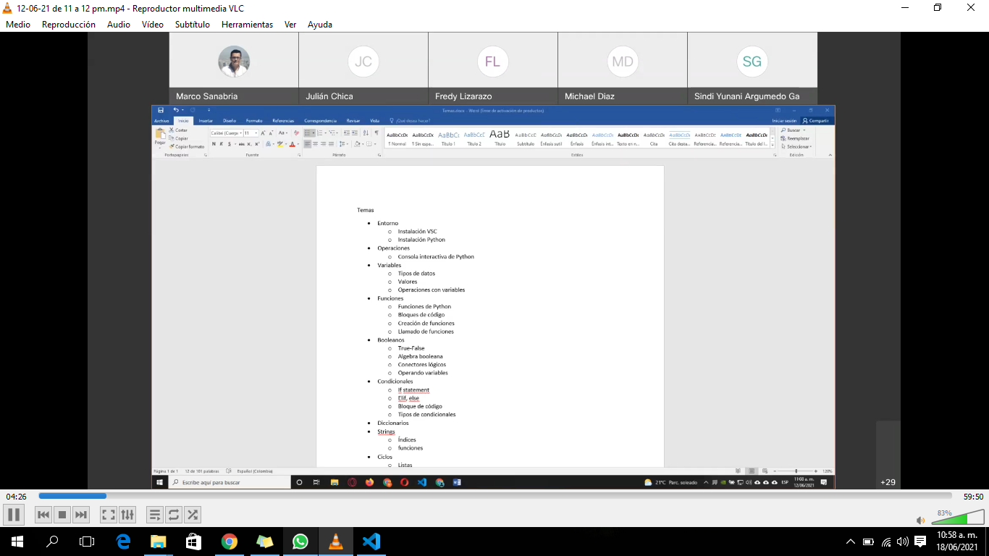

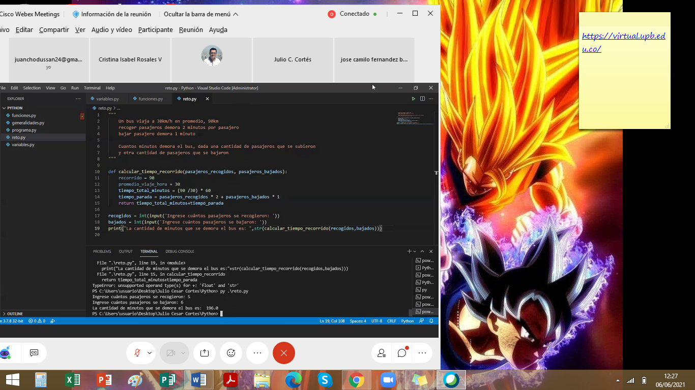

https://pythonprinciples.com/challenges/

